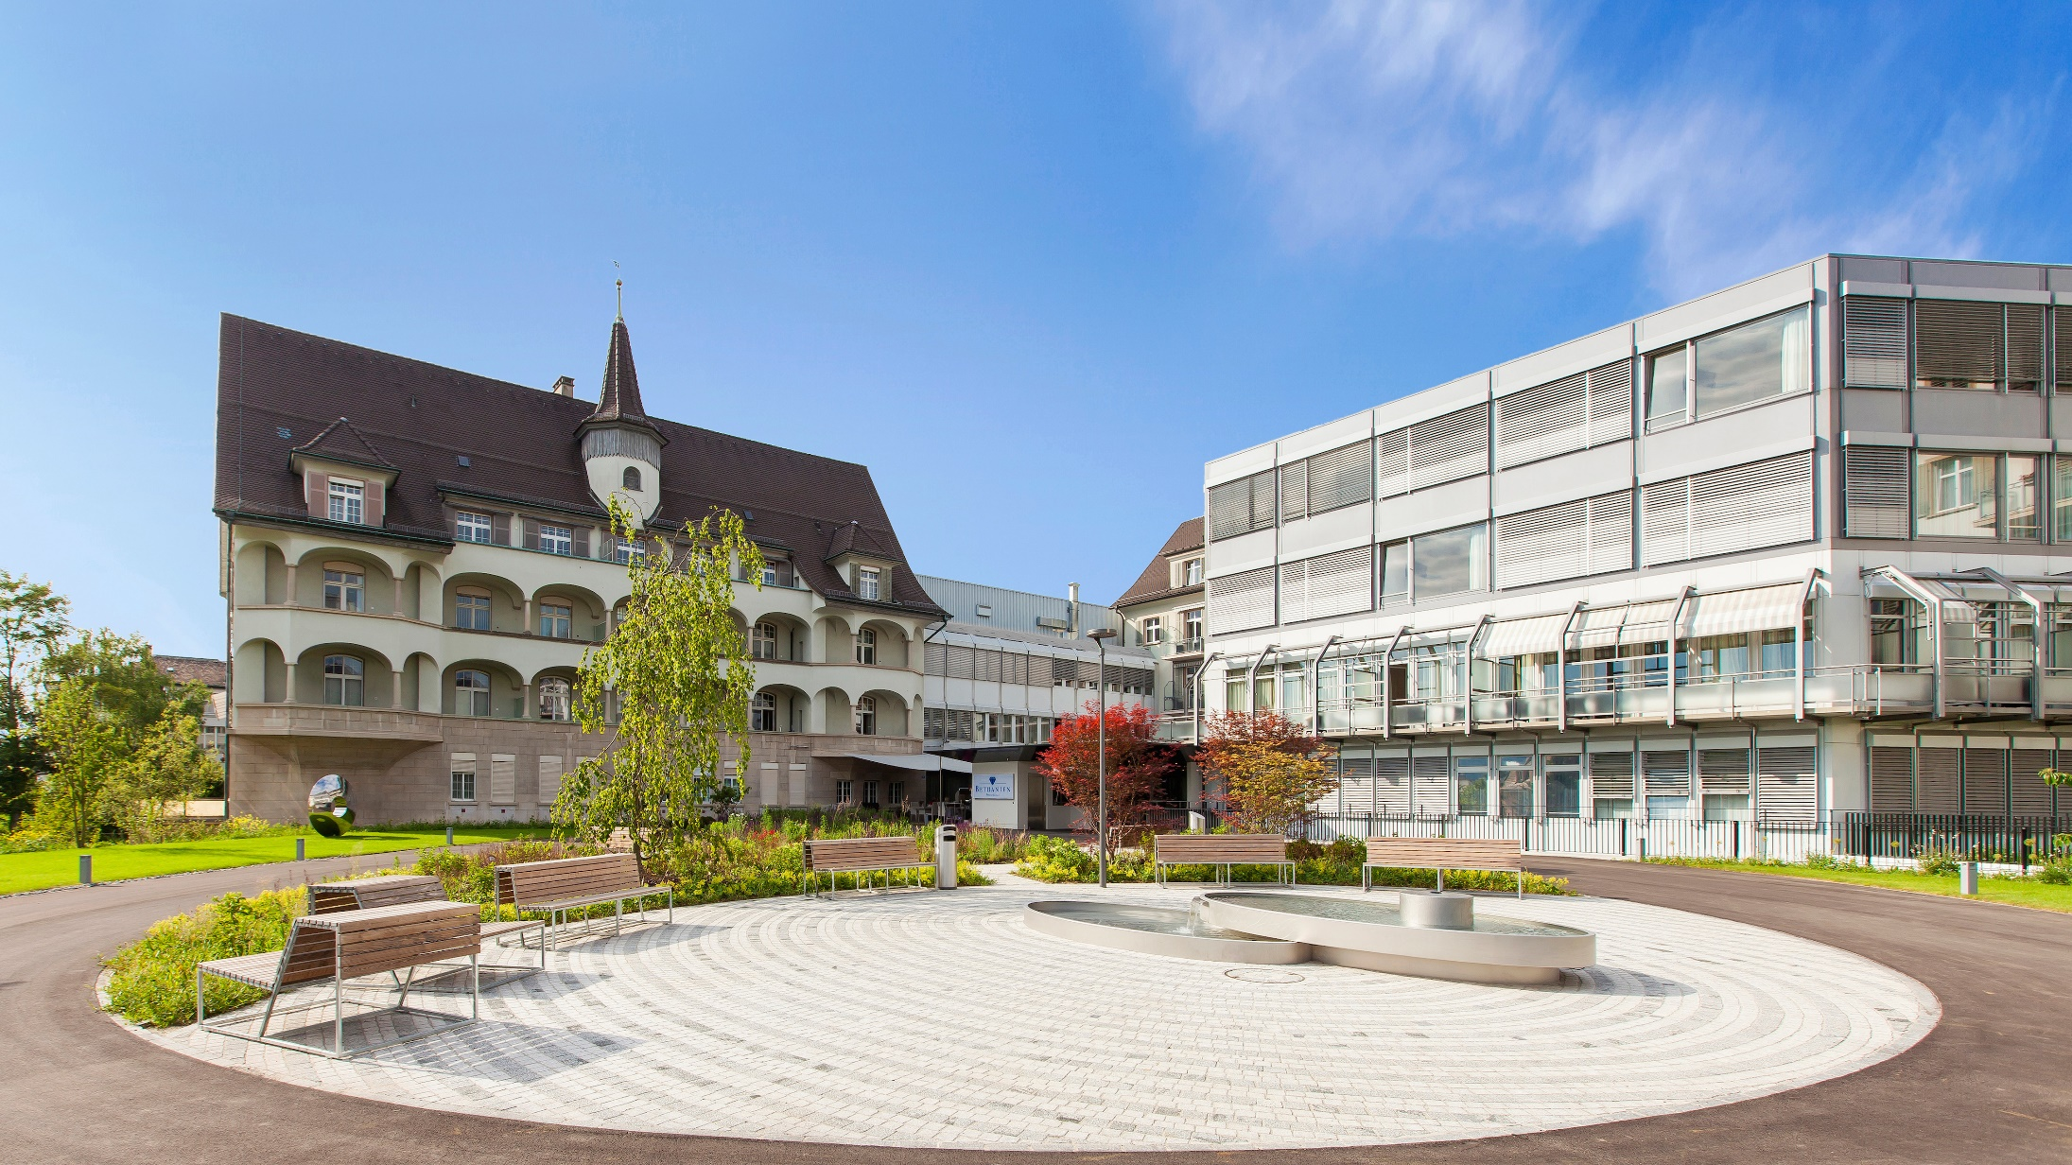
ihre gesundheit ist uns WERTVOLL
MEHRLEISTUNGEN
für Zusatzversicherte und Selbstzahlende

VORTEILE IN DER BELEGARZTKLINIK

Die Privatklinik Bethanien liegt an bevorzugter Lage am Zürichberg mit schöner Sicht auf den Zürichsee und die Stadt. Auf unsere Erfahrung und Kompetenz können Sie sich verlassen. Ihren Aufenthalt gestalten wir professionell und vertrauenswürdig nach Ihren Wünschen. Denn Ihre Gesundheit ist ein kostbares Gut, das uns am Herzen liegt.

In der Privatklinik Bethanien profitieren die Patientinnen und Patienten von folgenden Vorteilen:

• Echte Qualität, die sich im persönlichen Umgang mit den Patienten zeigt
und kein administratives Anliegen bleibt. Der Mensch steht im Zentrum

• Kurze Entscheidungswege, klare Verantwortlichkeiten und höchste Flexibilität

• Komplette Ausrichtung auf zusatzversicherte Patienten mit individuellem
Betreuungsansatz und klar ausgewiesenen Mehrleistungen

• Politische und finanzielle Unabhängigkeit, welche die Voraussetzung schafft, dass
sich die Ärzte und die Pflegenden ohne Druck an den Bedürfnissen der Patientinnen
und Patienten orientieren können

• Rund-um-die-Uhr-Verfügbarkeit des Belegarztes und Kontinuität in der
ärztlichen Betreuung

Bei uns sind Sie in guten Händen. Erstklassige medizinische Betreuung und Versorgung, kompetente Pflege, individuelle Patientendienstleistungen, Gewissenhaftigkeit und absolute Diskretion sind für uns selbstverständlich.

Mit rund 330 akkreditierten Ärztinnen und Ärzten aus verschiedenen Fachrichtungen bietet die Privatklinik Bethanien ein breites Leistungsspektrum an.
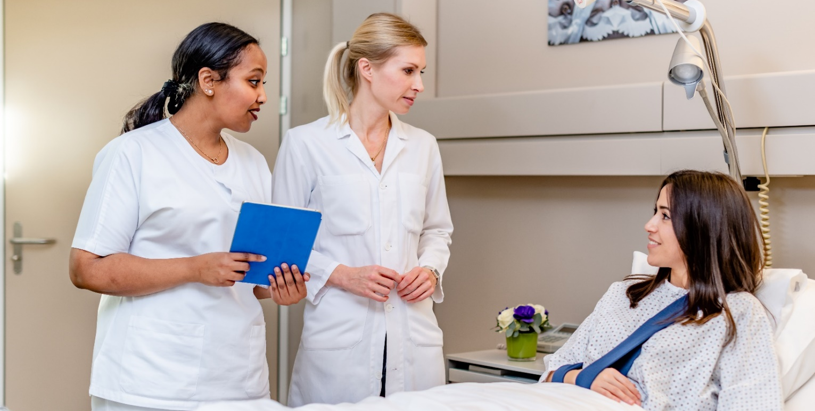
Spitalleistungen
Privat/Selbstzahlende | Halbprivat
Freie Arztwahl
Frei wählbare Belegärzte pro Fachgebiet | Frei wählbare Belegärzte pro Fachgebiet
Erfahrener Facharzt für Anästhesiologie | Erfahrener Facharzt für Anästhesiologie
Operation und kontinuierliche postoperative Betreuung durch den behandelnden Facharzt persönlich | Operation und kontinuierliche postoperative Betreuung durch den behandelnden Facharzt persönlich
Behandelnde Ärzte werden über die Klinik kontaktiert | Behandelnde Ärzte werden über die Klinik kontaktiert
Bei Abwesenheit des behandelnden Facharztes ist die Stellvertretung durch Kollegen (Facharzt aus dem gleichen Fachgebiet) sichergestellt. | Bei Abwesenheit des behandelnden Facharztes ist die Stellvertretung durch Kollegen (Facharzt aus dem gleichen Fachgebiet) sichergestellt
Tägliche Visite durch den behandelnden Facharzt mit anwesender Pflegefachperson (inkl. Austrittsvisite) | Tägliche Visite durch den behandelnden Facharzt mit anwesender Pflegefachperson (inkl. Austrittsvisite)
Prioritärer Zugang zu den gewünschten medizinischen Angeboten | Prioritärer Zugang zu den gewünschten medizinischen Angeboten
Eintritt
Vorabklärung gegenüber der Versicherung | Vorabklärung gegenüber der Versicherung
Kostenloser Limousinenservice (nach Verfügbarkeit) | Limousinenservice (gegen Aufpreis)
Willkommensgeschenk
Gepäckservice | Gepäckservice
Abgetrennter ruhiger Wartebereich
Persönliche Patientenbegleitung ins Zimmer | Persönliche Patientenbegleitung ins Zimmer
Spitalaufenthalt
Spezifische Zimmerwünsche werden berücksichtigt (sofern möglich)
Die Patienten können den Tagesablauf nach Möglichkeit mitbestimmen | Die Patienten können den Tagesablauf nach Möglichkeit mitbestimmen
Operationsdatum und Eintrittszeit können die Patienten nach Möglichkeit und Rücksprache mit dem Arzt mitbestimmen | Operationsdatum und Eintrittszeit können die Patienten nach Möglichkeit und Rücksprache mit dem Arzt mitbestimmen.
Operationen können bei Notwendigkeit auch an Wochenenden stattfinden. | Operationen können bei Notwendigkeit auch an Wochenenden stattfinden.
Hilfe/Koordination bei weiterführenden Behandlungen (z. B. Reha, sofern erwünscht/nötig) durch das Casemanagement organisiert | Hilfe/Koordination bei weiterführenden Behandlungen (z. B. Reha, sofern erwünscht/nötig) durch das Casemanagement organisiert
Physiotherapie und andere therapeutische Behandlungen an 7 Tagen / Woche | Physiotherapie und andere therapeutische Behandlungen an 7 Tagen / Woche
Besuchszeiten von 09:00 bis 21:00 Uhr | Besuchszeiten von 09:00 bis 21:00 Uhr
Pflege
24/7 medizinische Betreuung | 24/7 medizinische Betreuung
Betreuung durch diplomiertes Pflegefachpersonal | Betreuung durch diplomiertes Pflegefachpersonal
Die Patienten haben eine feste Bezugsperson in der Pflege | Die Patienten haben eine feste Bezugsperson in der Pflege
Individuelle und auf persönliche Bedürfnisse ausgerichtete Pflege und Betreuung | Individuelle und auf persönliche Bedürfnisse ausgerichtete Pflege und Betreuung
Höherer Personalschlüssel
Telemetrie Zimmer wenn benötigt vorhanden | Telemetrie Zimmer wenn benötigt vorhanden
Auch paramedizinische Therapien werden nur durch Fachpersonen ausgeführt | Auch paramedizinische Therapien werden nur durch Fachpersonen ausgeführt
Kommunikation
Das Informationsangebot für Patientinnen und Patienten und ihre Angehörigen ist in mehreren Sprachen verfügbar. | Das Informationsangebot für Patientinnen und Patienten und ihre Angehörigen ist in mehreren Sprachen verfügbar.
Stetige Informationen zur weiteren Behandlung und dem Aufenthalt | Stetige Informationen zur weiteren Behandlung und dem Aufenthalt
Individuelle Anleitung zum Verhalten nach Austritt gemäss Austrittsschema des behandelnden Arztes mit Angabe der Kontaktnummern der Klinik | Individuelle Anleitung zum Verhalten nach Austritt gemäss Austrittsschema des behandelnden Arztes mit Angabe der Kontaktnummern der Klinik
Individuelle Liste zur Medikation zuhause | Individuelle Liste zur Medikation zuhause
Möglichkeit zur Teilnahme an Fachvorträgen der Klinik | Möglichkeit zur Teilnahme an Fachvorträgen der Klinik
Therapeutisches Zusatzangebot
Auf Wunsch Fitnessberatung und Trainingstipps durch interne Physiotherapie | Auf Wunsch Fitnessberatung und Trainingstipps durch interne Physiotherapie
Auf Wunsch kostenlose Ernährungs-/Diätberatung durch interne, geschulte Mitarbeiterin | Auf Wunsch kostenlose Ernährungs-/Diätberatung durch interne, geschulte Mitarbeiterin
Physiotherapie, Lymphdrainage, Massage oder Komplementärmedizinisches Angebot (nach Notwendigkeit und medizinischer Verordnung) | Physiotherapie, Lymphdrainage, Massage oder Komplementärmedizinisches Angebot (nach Notwendigkeit und medizinischer Verordnung)
Familienabteilung
Einzelzimmer mit Bad | Einzelzimmer mit Bad
Familienzimmer mit Küche, Kühlschrank, Getränken, Früchten, Balkon und Spielecke | Familienzimmer mit Küche, Kühlschrank, Getränken, Früchten, Balkon und Spielecke
Bereitstellung von Babywäsche während des gesamten Aufenthalts | Bereitstellung von Babywäsche während des gesamten Aufenthalts
Babypflege-Set | Babypflege-Set
Zustellbett für Begleitung | Zustellbett für Begleitung (gegen Aufpreis)
Fotoshooting (Babygalerie auf der Website) | Fotoshooting (Babygalerie auf der Website)
Parkticket (3x 24h) geschenkt | Parkticket (24h) geschenkt

Hotellerie
Privat/Selbstzahlende | Halbprivat
Raumangebot
Einbettzimmer mit Bad | Zweibettzimmer mit Bad
Suiten (zum Spezialtarif) | Suiten (gegen Aufpreis)
Seminar- und Sitzungsräume | Seminar- und Sitzungsräume
Zimmerausstattung
Einbettzimmer mit mehr als 16m² (nach Verfügbarkeit) | Zweibettzimmer mit mehr als 25m² (nach Verfügbarkeit)
Bettverlängerung (wenn benötigt) | Bettverlängerung (wenn benötigt)
Balkon (Bevorzugung bei Vergabe & nach Verfügbarkeit) | Balkon (nach Verfügbarkeit)
Fernsehgerät mit nationalen und internationalem Fernsehprogramm und Radio | Fernsehgerät mit nationalen und internationalem Fernsehprogramm und Radio sowie Einwegkopfhörer
Individuell steuerbares Licht direkt vom Bett aus | Individuell steuerbares Licht direkt vom Bett aus
Telefon am Bett | Telefon am Bett
Esstisch | Esstisch
Ladegeräte für diverse Smartphones und Tablets können kostenlos zur Verfügung gestellt werden. | Ladegeräte für diverse Smartphones und Tablets können kostenlos zur Verfügung gestellt werden.
Kissen und Duvet und andere Bettwaren | Kissen und Duvet und andere Bettwaren
Schreibset | Schreibset
Safe im Zimmer | Safe im Zimmer
Bademantel und Hausschuhe | Hausschuhe
Schuhlöffel & Wäschesack | Schuhlöffel & Wäschesack
Zusätzliche Ablageflächen und Stauräume | Zusätzliche Ablageflächen und Stauräume
Zusatzbett im Zimmer (Spezialtarif)
Toilettenartikel (Duschgel, Shampoo & Bodylotion) | Toilettenartikel (Duschgel, Shampoo & Bodylotion)
Rasierschaum, Zahnbürste/-pasta, Haarbürste, Nagelset, Nähest werden auf Wunsch zur Verfügung gestellt | Rasierschaum, Zahnbürste/-pasta, Haarbürste, Nagelset, Nähest werden auf Wunsch zur Verfügung gestellt
Haartrockner im Bad | Haartrockner im Bad
Gebäude
Bar / Bistro | Bar / Bistro
Le Shop in der Klinik und Einkaufsmöglichkeiten in der Nähe | Le Shop in der Klinik und Einkaufsmöglichkeiten in der Nähe
Parkanlage mit Sitzgelegenheiten | Parkanlage mit Sitzgelegenheiten
Kostenpflichtige Parkplätze für Patienten in der eigenen Tiefgarage | Kostenpflichtige Parkplätze für Patienten in der eigenen Tiefgarage
Kostenloses WLAN in gesamter Klinik | Kostenloses WLAN in gesamter Klinik
Terrasse | Terrasse
Radiologisches Institut und fachspezifische Arztpraxen direkt im Haus | Radiologisches Institut und fachspezifische Arztpraxen direkt im Haus
Verpflegung
Erreichbarkeit des Suitenservice (09.30 bis 19.00 Uhr)
Erweitertes Frühstücksangebot (Frühstückskarte) | Frühstücksangebot kann kostenpflichtig erweitert werden
2 Wählbare Frühstückszeiten (zwischen 7.30 und 08.45 Uhr) | Frühstückszeit ab 7.30
2 Wählbare Lunchzeiten (zwischen 11.30 und 12.15 Uhr) | Lunchzeit ab 11.30 Uhr
2 Wählbare Dinnerzeiten (zwischen 17.30 und 18.15 Uhr) | Dinnerzeit ab 17.30 Uhr
Grosse Weinkarte | Grosse Weinkarte
Eine Mahlzeit für Besucher kostenlos pro Aufenthalt
Patienten können zusätzlich und kostenlos von der Bistrokarte auswählen.
Kostenlose Standardgetränke (Wasser, Tee, Kaffee)
Vegetarisch/vegan, Diätmenüs, Komponentenwahl bei Unverträglichkeit oder nach Vorlieben, religiöse Kostformen | Vegetarisch/vegan, Diätmenüs, Komponentenwahl bei Unverträglichkeit oder nach Vorlieben, religiöse Kostformen
Flexible Essmöglichkeiten je nach Gesundheitszustand (Zimmer, Bistro oder im Sommer bei schönem Wetter auf der Terrasse) | Flexible Essmöglichkeiten je nach Gesundheitszustand (Zimmer, Bistro oder im Sommer bei schönem Wetter auf der Terrasse)
Services
Auf Anfrage Unterstützung bei der Organisation von Übernachtungen von Familienangehörigen in nahe gelegenen Hotels zu Vorzugsraten | Auf Anfrage Unterstützung bei der Organisation von Übernachtungen von Familienangehörigen in nahe gelegenen Hotels zu Vorzugsraten
Guest Relations Manager | Guest Relations Manager
Bei Bedarf steht ein Seelsorger zur Verfügung | Bei Bedarf steht ein Seelsorger zur Verfügung
Auswahl von hochwertigen Kosmetika (Nescens) zum Kauf | Auswahl von hochwertigen Kosmetika (Nescens) zum Kauf
Gottesdienst jeden Sonntag | Gottesdienst jeden Sonntag
Kostenlose Tageszeitung zum Frühstück (NZZ, Tagesanzeiger und 20 Minuten) | Kostenlose Tageszeitung zum Frühstück (NZZ, Tagesanzeiger und 20 Minuten)
Kostenloser Limousinenservice (nach Verfügbarkeit) | Limousinenservice gegen Aufpreis (nach Verfügbarkeit)
Organisation von Taxi-/Post- und Kurierdiensten | Organisation von Taxi-/Post- und Kurierdiensten
Postservice (Annahme und Versand) | Postservice (Annahme und Versand)
Tablet zur Leihe | Tablet zur Leihe
Tägliche und nach Verlangen Frotteewäsche Wechsel | Tägliche und nach Verlangen Frotteewäsche Wechsel
Terminorganisation externe Kosmetikerin & Podologie | Terminorganisation externe Kosmetikerin & Podologie
Terminorganisation externer Coiffeur | Terminorganisation externer Coiffeur
Übernachtungsmöglichkeit für Angehörige (Spezialtarif) | Übernachtungsmöglichkeit für Angehörige (Spezialtarif)
Wäsche-/Bügelservice (excl. Chemische Reinigung) | Wäsche-/Bügelservice (Aufwand wird verrechnet)
Weiteres Zeitungsangebot im Le Shop (Zeitschriften/Zeitungen, in mehreren Sprachen) | Weiteres Zeitungsangebot im Le Shop (Zeitschriften/Zeitungen, in mehreren Sprachen)

Privatklinik Bethanien
Toblerstrasse 51, 8044 Zürich
Telefon +41 43 268 70 70
reception@klinikbethanien.ch / www.klinikbethanien.ch
